编写一个程序，实现两个复数的乘法。

程序代码：

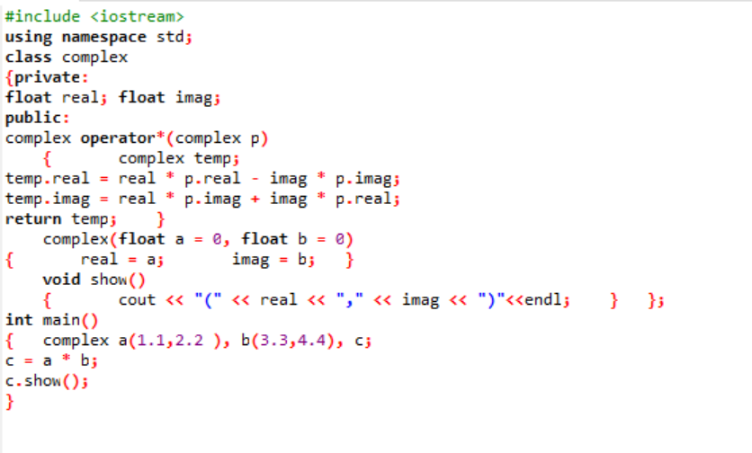

程序结果：

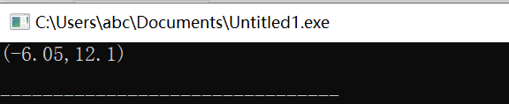

感想心得：

根据老师举得例子两个复数的加法，比对着可以写出实现两个复数的乘法，通过这个练习逐步掌握C++语言多态性的基本概念，同时逐步掌握运算符重载函数的声明和定义方法，利用类外定义运算符重载函数进行对象的数据传递来实现乘法的运算。通过实现复数的加法和乘法这两个例子，学习到了友元运算符重载函数，对于双目运算符来说，成员运算符重载函数的形参表中仅有一个参数，它作为运算符的右操作数。这节上机操作下来，收获颇丰，也意识到这节的难度较大，还需要课后多加练习去逐渐掌握知识点。

Copyright IMG_2562021-2099 HuixinLi. All rights reserved.